|  |  |
| --- | --- |
| CÁC TRƯỜNG THPT CHUYÊN  KHU VỰC DH & ĐB BẮC BỘ  **TRƯỜNG THPT CHUYÊN LÊ THÁNH TÔNG**  **QUẢNG NAM**  **ĐỀ ĐỀ NGHỊ** | **KÌ THI CHỌN HỌC SINH GIỎI KHU VỰC DUYÊN HẢI VÀ ĐBBB**  NĂM HỌC 2017- 2018  Môn thi: SINH HỌC - LỚP 10  *Thời gian làm bài : 180 phút* |

**Câu 1: THÀNH PHẦN HÓA HỌC TẾ BÀO**

a. Thuốc AZT, dùng để điều trị làm chậm tiến triển của bệnh AIDS. Cấu trúc của thuốc được vẽ dưới đây.

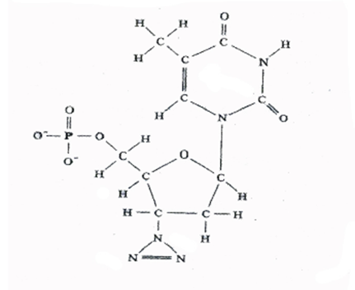

Nêu cơ chế tác động của thuốc và giải thích.

b. Có một số hợp chất có đặc điểm như sau:

I: Một phân tử trung tính có khối lượng phân tử 20 kDa mang điện tích (+1) và (-1)

II: Một phân tử không phân cực có khối lượng phân tử 25 kDa

III: Một phân tử trung tính có khối lượng 200 kDa mang điện tích (+2) và (-2)

IV: Một phân tử có khối lượng phân tử 20 Da mang điện tích (+1)

Sắp xếp thứ tự về khả năng dễ dàng vượt qua màng sinh chất của các hợp chất trên và giải thích.

**Câu 2: CẤU TRÚC TẾ BÀO**

Tốc độ vận chuyển của các phân tử hoặc ion qua màng tế bào chịu ảnh hưởng bởi nồng độ của các phân tử hoặc ion ở hai bên màng. Đồ thị dưới đây cho thấy của sự thay đổi tốc độ của các hình thức vận chuyển khi tăng dần sự chênh lệch về nồng độ của các phân tử hoặc ion ở 2 bên màng. Có 3 hình thức vận chuyển được quan sát: khuếch tán đơn giản, vận chuyển chủ động và khuếch tán nhờ kênh.

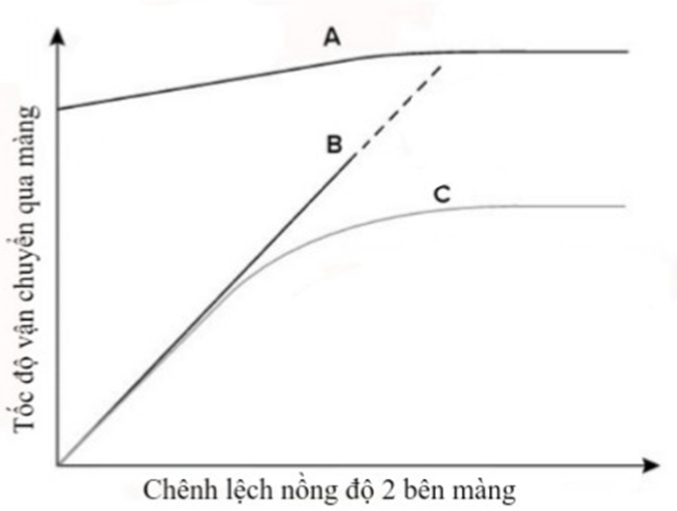

a) Dựa vào đồ thị xác định A, B, C là các hình thức vận chuyển nào? Giải thích.

b) Khi thêm cyanua vào tế bào thì các đường A, B hay C sẽ thay đổi như thế nào?

c) Phân biệt hình thức vận chuyển của A và C.

**CÂU 3: CHUYỂN HÓA VẬT CHẤT VÀ NĂNG LƯỢNG TRONG TẾ BÀO (đồng hóa)**

Trong nỗ lực làm tăng hiệu suất quang hợp ở cây trồng, một nhà khoa học tiến hành thực hiện chuyển gen RiDP carboxylase của cyanobacteria vào cây thuốc lá (thực vật mô hình). RiDP carboxylase của cyanobacteria có hoạt tính oxygenase rất thấp. Tuy nhiên, cây thuốc lá chỉ tăng quang hợp khi chuyển cả gen mã hóa bơm vận chuyển HCO3- của cyanobacteria.

a) Tại sao người này mong đợi kết quả gia tăng quang hợp khi chuyển gen RiDP carboxylase vào cây ?

b) Giải thích kết quả quan sát được khi chuyển gen mã hóa bơm vận chuyển HCO3- của cyanobacteria vào cây.

**CÂU 4: CHUYỂN HÓA VẬT CHẤT VÀ NĂNG LƯỢNG TRONG TẾ BÀO (dị hóa)**

a) Giả sử người ta phân lập được một chủng nấm men đột biến làm rút ngắn quá trình đường phân do xuất hiện một enzyme mới.

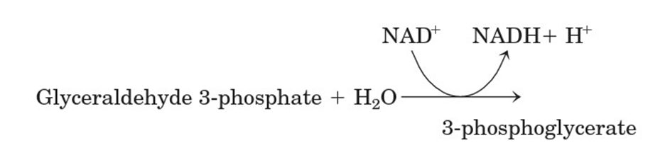

Việc rút ngắn quá trình này có lợi cho tế bào hay không? Giải thích.

b) Khi không có oxy, các tế bào nấm men tiêu thụ glucose ở mức cao, ổn định. Khi bổ sung oxy, lượng đường glucose bị tiêu thụ giảm mạnh và sau đó được duy trì ở mức thấp hơn. Tại sao glucose tiêu thụ ở mức cao khi không có oxy và ở mức thấp khi có oxy?

**CÂU 5: TRUYỀN TIN TẾ BÀO**

Nồng độ Ca2+ trong tế bào cơ trơn là khoảng 10-7 M, còn nồng độ Na+ là khoảng 10-3 M. Hoocmon noradrenalin làm kích hoạt con đường truyền làm co cơ trơn, trong con đường này có sự tham gia của Ca2+ là chất truyền tin thứ hai. Tại sao nồng độ Na+ cao hơn nhiều so với Ca2+ nhưng tế bào lại sử dụng Ca2+ làm chất truyền tin thứ 2 mà không sử dụng Na+?

**Câu 6: PHÂN BÀO**

a. Các nhiễm sắc thể ở kỳ giữa nguyên phân giống và khác các nhiễm sắc thể ở kỳ giữa giảm phân II như thế nào?

b. Một tế bào có hàm lượng ADN trong nhân là 8,8 pg qua một lần phân bào bình thường tạo ra hai tế bào con có hàm lượng ADN trong nhân là 8,8 pg. Tế bào trên đã trải qua quá trình phân bào nào? Giải thích.

c. Tại sao người ta gọi gen mã hóa cho protein p53 là gen ức chế ung thư? Điều gì sẽ xảy ra nếu gen mã hóa cho protein p53 bị đột biến?

**Câu 7: CHUYỂN HÓA VẬT CHẤT CỦA VI SINH VẬT**

a. Có 2 bình thủy tinh cùng chứa 25 cm3 môi trường nuôi cấy y hệt nhau. Người ta lấy vi khuẩn *Pseudomonas fluorescens* từ cùng một khuẩn lạc cấy vào hai bình nói trên. Trong quá trình nuôi cấy, bình A được cho lên máy lắc, lắc liên tục còn bình B thì để yên. Sau một thời gian, ở một bình, ngoài chủng vi khuẩn gốc cấy vào bình lúc ban đầu người ta còn phân lập được thêm 2 chủng vi khuẩn có đặc điểm hình thái và một số đặc tính khác hẳn với chủng gốc. Trong bình còn lại, sau cùng thời gian, người ta vẫn chỉ thấy có một chủng vi khuẩn gốc mà không phát hiện một chủng nào khác.

- Hãy cho biết bình nào (A hay B) có thêm 2 loại vi khuẩn mới? Giải thích tại sao lại đi đến kết luận như vậy?

- Thí nghiệm này nhằm chứng minh điều gì?

b. Để sản xuất một loại protein làm thức ăn chăn nuôi, người ta nuôi nấm men trong thùng với các điều kiện: độ pH phù hợp, nhiệt độ thích hợp, đầy đủ chất dinh dưỡng và thổi khí liên tục. Sau mấy ngày lấy ra, li tâm, thu sinh khối, làm khô và đóng gói. Đây có phải là quá trình lên men không? Tại sao?

c. Vì sao nói quang hợp ở vi khuẩn lam tiến hóa hơn quang hợp ở vi khuẩn lưu huỳnh?

**Câu 8: SINH TRƯỞNG, SINH SẢN CỦA VSV**

**a.** Tại sao rượu nhẹ hoặc bia để lâu có váng trắng và vị chua gắt? Hiện tượng gì xảy ra khi vớt váng trắng ra rồi nhỏ lên một vài giọt oxi già? Giải thích.

**b.** Nấm men có hình thức sinh sản đặc biệt nào so với vi sinh vật khác. Điểm giống nhau và khác nhau giữa hình thức sinh sản này với nguyên phân ở tế bào động vật?

**c.** Làm thế nào có thể phát hiện có sự nhiễm virut xảy ra ở vi khuẩn? Trong các pha sinh trưởng của vi khuẩn khi nuôi cấy không liên tục thì pha nào tiêu tốn nhiều oxi nhất? Giải thích.

**Câu 9: VIRUT**

a. Nhiều người cùng tiếp xúc với một loại virut gây bệnh, tuy nhiên có người mắc bệnh có người không mắc bệnh. Giả sử rằng những người không mắc bệnh là do có các gen kháng virut. Hãy cho biết các gen kháng virut ở những người không mắc bệnh quy định các loại protein nào? Giải thích.

b. Một số loại virut gây bệnh ở người, nhưng người ta không thể tạo ra được vacxin phòng chống. Hãy cho biết đó là loại virut có vật chất di truyền là AND hay ARN? Giải thích.

c. Hiện tượng tiềm tan là gì? Có thể giải thích về cơ chế tiềm tan như thế nào?

**Câu 10: BỆNH TRUYỀN NHIỄM VÀ MIỄN DỊCH**

a. Khi bị nhiễm khuẩn, cơ thể thường phản ứng lại bằng cách tăng nhiệt độ làm cho ta bị sốt.

- Phản ứng của cơ thể như vậy có tác dụng gì?

- Từ thực tế hiện tượng trên có thể suy ra tính chất protein của người và của vi khuẩn có gì khác nhau?

b. Nếu một vi khuẩn không gây bệnh có khả năng kháng một số kháng sinh, liệu chủng này có nguy cơ cho sức khỏe con người? Giải thích. Thông thường, sự tái tổ hợp di truyền trong quần thể vi khuẩn tác động như thế nào đến việc phát tán các gen kháng kháng sinh?

c. Hãy so sánh interferon và kháng thể?

Người ra đề: Dương Thị Thu Đông

Số điện thoại: ….

Tài liệu được chia sẻ bởi Website VnTeach.Com

https://www.vnteach.com